Utdrag ur
Minnen och intryck upptecknade av Anna Sjöstrand
dotter till Jon Sjöstrand och Elisabet född Lindfors
(uppteckningarna tryckta 1938 i 50 ex.)

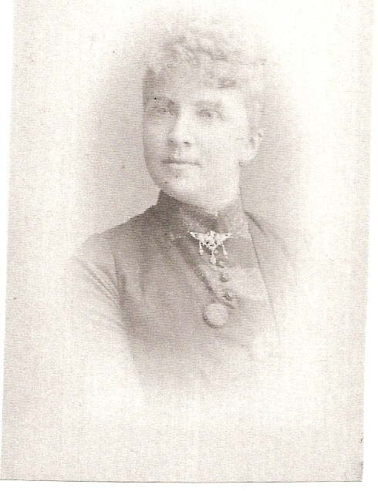
Anna Sjöstrand 1863-1941, dotter till Jon och Betty Sjöstrand

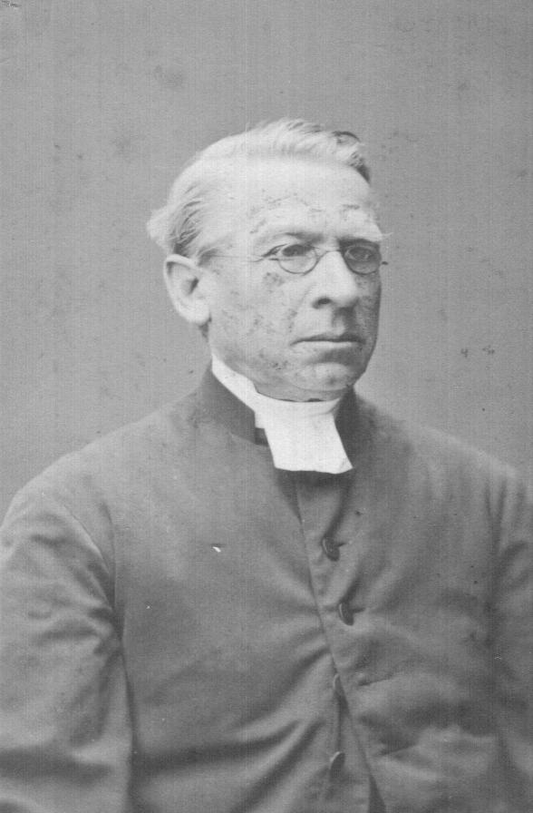
Annas far prosten Jon Sjöstrand 1813-1896

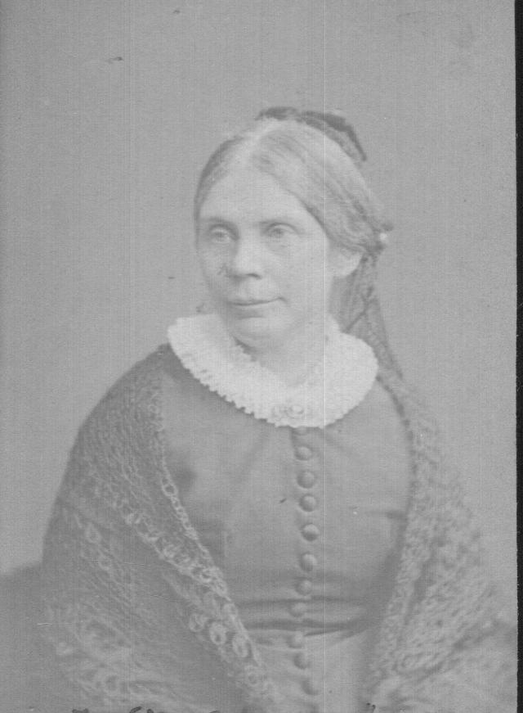
Annas mor Elisabeth (Betty) f Lindfors 1823-1909
Min Far
Min far förenade i sin personlighet många ovanligt goda egenskaper. Han var god och i
ovanlig grad rättrådig och rättvis samt därtill i högsta grad osjälvisk. Han såg alltid på andras
bästa, vilket ofta mänskligt sett, ej är fördelaktigt för den som i praktiken utövar denna
sällsynta livsprincip. Begåvad med ett ovanligt klart och skarpt intellekt i förening med ett
gott och förstående hjärta såg han genast, vad en sak gällde och vad situationen krävde, och
han utvecklade i brydsamma förhållanden så mycken kraft och klokhet, att allt slutade i frid
och förståelse, vilket dock aldrig fick träda sanningen för nära. Härvid lade han i dagen en
egenskap, som jag aldrig glömt, och det var förmågan att säga sanningen utan att såra. - - -
Som predikant var han mycket uppskattad såväl för predikans gedigna innehåll som dess
vårdade och värdiga framförande; också var Asby kyrka ända till dess han på grund av ålder
och svaghet drog sig tillbaka, fullsatt av andäktigt lyssnande åhörare, detta i trots av att
kyrkan under vintertiden var ouppvärmd och ohyggligt kall. Först fram på 80-talet insattes en
stor kamin eller Gurneisk ugn; som den kallades, vilken i någon mån mildrade kylan. - - -
Personligen var min far besjälad 'av en levande kristen tro, som utvecklades och fördjupades
under hela hans långa levnad .. - - -
En annan av den nye kyrkoherdens personlighet var hans lärdomsmeriter. Han hade nämligen med högsta betyg avlagt teologiska och prästerliga examina samt den "filosofiska graden". - - De gamla språken, särskilt latinet, voro hans huvudämnen, och han ansåg, att detta språk var den enda grunden för all verklig bildning. Han älskade och beundrade de gamla romerska
auktorerna, vilka han ofta under de senare åren, då sömnen ej ville infinna sig, under nattliga
timmar på nytt genomläste. Min far hade under 16 år varit bunden vid Vexiö gymnasium samt
även under den tiden innehaft prästerlig verksamhet. Därefter var han under 11 år kyrkoherde
i Adelöv. - - -
Vid ankomsten till Asby möttes han av två förhållanden, mot vilka han genast och utan
tvekan ingrep. Inom församlingen existerade två brännerier i full gång, där brännvin brändes
och även såldes. Av dessa innehades det ena av patron Du Rietz på Tångby och det andra av
hemmansägaren Pettersson i Redeby, vilka ansågo denna hantering såsom en sund borgerlig
gärning, som gav god inkomst. Vilka vägar min far i detta fall hade att gå, vet jag ej, men
faktum är, att de båda brännerierna redan året därpå nödgades inställa sin verksamhet. De
båda innehavarna voro i början naturligtvis mycket missnöjda med den nye kyrkoherdens
tilltag, men även det gick över. - - -
Ett annat förhållande som krävde hastigt ingripande var skolväsendet eller snarare frånvaron
av ett sådant. Inom den vidsträckta församlingen med sina stora avstånd fanns det blott en
enda skola, den s.k. kyrkskolan. - - Den enda lärarekraften där var den gamle folkskolläraren
och organisten Hultgren, som ägde och bebodde gården Snararp på Asby udde. - - Närmast
gällde det nu att få till stånd två nya skolhus, ett på Asby udde vid Dämshult och ett i väster i
Rakstorp samt utökad lärarekraft. Två småskollärarinnor borde även anställas. De skulle hava
sin bostad i skolhuset vid kyrkan men annars alternera mellan de olika skolorna. Detta
säkerligen ganska ofullständiga förslag syntes de konservativa bönderna alldeles vanvettigt. -
- - Till slut segrade dock min far genom sin sega energi, klokhet och självbehärskning.
Tidigare hade i Asby liksom i andra församlingar, där husförhören hållas i hemmen, dessa varit tillfällen för prästen att på ett mera närgående sätt komma i kontakt med församlingens
medlemmar. Men här hade just vid prästombytet ändring i detta avseende vidtagits, och skulle
husförhören hädanefter hållas i skolhusen. Härigenom försvann en del av det personliga i
husförhöret, och besökare antalet minskades. - - -
Ett annat sätt att nå sina församlingsbor, och som av min far gärna användes, var de s.k.
"sockenbuden". Det var besök hos gamla, sjuka, oroliga och även hos de andligen eller
lekamligen förkomna. - - - Dessa tillfällen lågo honom mycket om hjärtat, och han färdades
ofta i mörker och rusk, på steniga vägar och branta backar, ofta gående vid sidan av skjutsen
för att underlätta hästens bemödanden. - - -
I ett fall var han mig en gåta, som jag ej kunde lösa: han var aldrig rädd. - - - Ännu ett drag i
hans karaktär kanske borde antecknas, emedan förhållandet i fråga åtminstone förr ej var det
vanliga. Han var en faderlig vän för de två komministrar, som han efter varandra samarbetade
med. - --
Under 1880-talet inföllo de stora andliga väckelserna, vilka bröto fram som en stormvåg och
medförde mycket nytt, däribland kritik av kyrkan och hennes lära. Att min far, som satte sitt
ämbete högt och älskade sin kyrkas gudstjänstordning, ej kunde förstå eller gilla yttringarna
av den fria andliga rörelsen, håller jag sannolikt. Men hade sade aldrig något därom.
Mitt föräldrahem
Min mor var en andlig produkt av 1840-talets Uppsala med dess kultur och snilledyrkan. Hon
hade som 14-årig efter sin faders död följt sin mor till lärdomsstaden, kring vilken alla hennes
tankar och förväntningar kretsade. Hon svärmade för allt gott, ädelt och ideellt. - - - Hennes
utbildning blev också gedigen, då hon b1.a. fick till lärare i franska och tyska, de språk som på
den tiden ansågos nödvändiga vid kvinnlig fostran, sin avhållne kusin, professorn och skalden
C.W. Böttiger. - - - Vid 25 årsålder gifte hon sig och följde sin make till Wexiö, Adelöv och
Asby. - - -
Det var mycket nytt, som mötte min mor i Asby. Först skulle rummen möbleras, och det var . ingen lätt sak. - - - Så var det den stora trädgården och parken, vilka föllo på min mors del. --
Det var verkligen underbart vackert. Närmast gårdsplanen och i främre parken fanns en
verklig provkarta på alla inom landet växande ädlare lövträd. - - - Köksträdgården var oerhört
stor. - - - Det hela var alldeles för mycket för en liten familj, men så skulle det vara. - - - Det
fanns massor av fruktträd. - - - Vid tillträdet uppgavs, att det var c:a 300 bär- och fruktträd. - - Genom de stora avstånden inom församlingen och omöjligheten att få hyra lämplig skjuts, var
min far nödsakad att hava hästar och kusk samt åkdon för sommar och vinter. - - Kusken
skulle, utom sitt åliggande att sköta hästarna och skjutsa samt hålla selar och åkdon rena och
fina, under sommartiden även hålla alla gångar från gårdsplanen och köksträdgården till
yttersta ändan av parken väl skyfflade och räfsade. Under sommaren skulle han även vara
behjälplig med att plocka ned dessa massor av bär från de höga träden. - - -

Inomhus var det mycken och god hjälp. - - Min mor hade "hushållsmamsell", husa och köksa. Köksan skulle i regel laga mat och baka. Vidare skulle hon sköta de höns och grisar, som
hörde till undantagen i arrendekontraktet. Husan skulle naturligtvis städa och skura rummen
m.m. men hon inövades också i konsten att väva dräll. - - Minst två vävstolar voro i gång året
om. Husmamsellen skulle laga den finare maten, baka småbröd m.m., hava hand om skafferiet
och syltkällaren samt sy dessa massor av duktyg, servietter, handdukar av olika slag, lakan
m.m., som så småningom hopade sig i min mors stora linneskåp. - - -

Hemmet var gästfritt, och de församlingsbor som hade ärenden dit, blevo vanligen
kvarbjudna, till vilken måltid det än var. Den största middagen, som gavs för bönderna var vid den "stora majstämman", då alla, som besökte densamma voro inbjudna till middag och kaffe i prästgården. - - - Med de många herrgårdarna var det ett mer eller mindre livligt umgänge. - - - Utom småbjudningar var det den stora mottagningen på min fars födelsedag den 14 februari, som samlade hela umgänget, och det var ej litet. - - -
Bland årets högtider var Julen den mest stämningsfulla och längst ihågkomna. Julafton åto vi
frukost som vanligt vid lampljus, emedan det var en av min fars obevekliga fordringar inom
hemmet, att vi alla, om vi ej voro sjuka, skulle kl. 8 på morgonen stå "som tända ljus" vid var
sin stol. - - - Kl. 12 samlades vi alla och gingo till stallet för att hälsa på hästarna och giva
dem bröd och en klapp samt språka med kusken, vilket alltid högt uppskattades av
vederbörande. Kl. l var det middag. Mina föräldrar åto den för sig själva i salen i all enkelhet,
emedan de ej voro roade av den gemensamma middagen i det prydligt smyckade köket. J
denna deltogo jag och mina två bröder, som i det längsta kommo hem till julen, de två
jungfrurna, "husmamsellen", kusken samt Axel i Hultarp, som hade med sig den av honom
"uppfostrade" och huggna julgranen. - - - Det var en riklig och kraftig kost, som vankades.
Utmärkt gott "dopp", smörgåsbord med julost, sylta m.m. samt starkt och gott juldricka.
Därpå skinka, julhös (dekorerat grishuvud) och salt kött med gröna ärter eller bruna bönor. Till efterrätt saftkräm och smörbakelser. Efter middagen gingo vi var till sig för att möjligen finna något julklappsrim eller dylikt. Julgranen kläddes dock först i salen, och dit buros alla julklapparna och lades i en korg. Tjänarna fingo sedan kaffe i köket med fint och gott bakverk under det
familjen och husmamsellen kl. 6 drucko te med de läckraste kakor. - - Sedan samlades familjen
och tjänarna i salen, där min far läste en julbetraktelse och höll bön. - - Därefter sågo tjänarna
på julgranen och fingo mottaga sina julklappar, varefter vi önskade varandra: "god jul" och
de gingo ut i köket, där de förnöjde sig med juläpplen och nötter samt senare supé, bestående
av smörgås och julost samt julhös, korv och salt kött, därpå lutfisk och gröt samt samma
efterrätt som vid middagen. Vi slogo oss ned i salen, åto julgotter och frukt samt öppnade våra
julklappspaket, vars utanskrifter och versar upplästes av min far. - - Efter den oundvikliga
supén med lutfisk och gröt lade vi oss tidigt, då vi skulle gå till ottesången kl. 5 på morgonen.
Mycket skulle göras innan dess, så den kvinnliga delen av husets innevånare voro på benen
redan vid tretiden. Städning i rummen måste ske och ljus tändas i alla fönster - allt skulle
stråla. Så gingo vi upp till kyrkan, som redan var till trängsel fylld av andäktiga besökare och
där alla julens ljus brunno. - - - Nästan omedelbart efter ottan följde högmässan, och voro de
båda gudstjänsterna slut vid halv 9-tiden. Omkring kl. 9 serverades fin och riklig frukost i
prästgården, till vilken voro inbjudna komministerns, organisten med fru, lärare och lärarinnor, kyrkvärdar och kyrkväktaren samt de av socknens herrskaper, som varit i kyrkan. Efter frukosten serverades kaffe med saffransbröd och andra goda saker. - - - Detta var den stora samlande högtiden, men dessutom voro de andra kyrkliga högtiderna och varje återkommande söndag tillfällen, som spredo helg över det dagliga livet.
Gamla vanor, seder och bruk
I mars månad när solen utstrålade sitt mest intensiva ljus, skulle de vävar som förfärdigats
under vintern, läggas ut till blekning på den gräsplan, som sträckte sig från terrassen ned mot
rotundan. (Ett vackert åttakantigt lusthus.) Det var massor av vävar, som breddes ut till
blekning på den för ändamålet avsedda planen, vilken nästan var täckt av de vita vävarna. --
Sommaren gick i allmänhet sin jämna gång med olika avbrott. Så kom augusti med mörka,
ljumma nätter, och då var den fridlysta tiden för kräftorna slut. Det var ej gott om kräftor i den
lilla sjön, men de som funnos, voro stora som mindre humrar samt feta och goda. - - -
Bland undantagen in natura i arrendekontraktet var även att arrendatorn skulle beså ett
bestämt område med linfrö. Då linet blommat och var moget, skulle det "repas", d.v.s. ryckas
upp med rötterna, varefter det skulle bredas ut för att "röta".- - - Sedan det legat sin tid och var färdigt, hopsamlades det i mindre buntar. - - - Linet skulle först torkas genom eldnig i den
gamla bristfälliga muren, vilket var förenat med eldfara. Det hela var ingen liten procedur.
Torkningen måste vara alldeles lagom, annars kunde linet bliva förstört. - - - Då linet blivit
lagom torrt, skulle det brytas, och detta skedde även i den omtalade bastun. Sedan vidtog
skäcktningen, som bestod i att man med ett s.k. "skäckteträ'' bearbetade en knippa lin på alla
sidor. Först utvanns mycket grova blånor, det s.k. "skäcktefallet" och därpå i följd grovblånor
och finblånor; slutligen återstod endast de fina glänsande tågorna. Det dammade orimligt vid
detta arbete och "hjälpena" voro alldeles igenyrda i näsa och svalg. Humöret var emellertid
utmärkt, och då rikligt med varmt och gott kaffe anlänt, steg det ändå mera. - - - Dessa olika
slag av lin spunnos sedan av torparhustrur på gården och utgjorde till stor del stoff till min
mors alla vävnader. - - -
Fram i oktober var det tid för den stora höstslakten, då en gris och en stor oxe fingo sätta livet
till. - - - Enligt traditionen skulle gamle häradsdomare Kastensson i Tovarp, som min far hade
mycket förtroende för, varje höst på Eksjö marknad inköpa en oxe, lämplig för gödning och
slakt. Oxen insattes sedan i en tom spilta i stallet, där kusken skulle göda honom med potatis,
säd och annat foder till dess han blev riktigt fet och fin. - - - Min mor stod själv i boden vid
styckning och saltning. Först var det mycket av de olika partierna, som skulle tillredas och
konserveras. - - - Först var det blodkorv, skallekorv och vanlig pölsa. Sedan blev det
risgrynskorv och leverkorv, kött- och fläskkorv och finast av allt medvursten. - - -
Därpå var det ett visst lugn under november månad, men sedan man kommit in i december,
började de materiella förberedelserna till jul. Julfisken skulle vattenläggas och lutas, och så
skulle en liten fin gris slaktas.
Litet längre fram började julbaket. Det var många sorters bröd: grovt bröd, samsikt, finsikt,
vörtbröd och slaglimpor. Denna deg fordrade grundlig behandling. Först skulle degen jäsa
och sedan sattes det stora tråget på golvet, där degen skulle slås till dess den blev söt.
Jungfrurna orkade knappast lyfta stöten ur den sega degen, varför både kusken och
arrendatorns drängar voro inkallade till hjälp, vilket mycket roade dem. - - - Strax före jul bakades vete- och saffransbröd, småbröd och bakelser. I detta senare bak liksom vid slakten deltog jag alltid, sedan jag upphört att hava "guvernant". - - - Ett av min mors glädjeämnen var att giva, och det gavs bort mycket vid jul både av "sovel" och bröd till underhavande, ålderdomshemmet och andra behövande.
Sista avdelningen i jultillredelserna var brygden av det starka och goda öl, som brukades på julkalaserna i Ydre. - - - Denna brygd fordrade särskild konstförfarenhet, och var det en viss tävlan om, vilken som hade det bästa.
Epilog
Åren rullade hastigt undan och dagarna svunno likt sandkornen i ett timglas. Varje dag
började och slutade med en bönestund. Min far brukade läsa ett kapitel ur Nya Testamentet
samt en bön i M. Fr. Roos bönbok. Efter bönen följde "Fader vår" och "Välsignelsen". - - - Jag skulle vilja sluta dessa skildringar med de ord, som kyrkoherde J.A. Vesterlund i Vårdnäs, vilken var minnestecknare vid det prästmöte, som ägde rum i Linköping några år efter min fars död, avslutade hans minnesruna: "Livets högsta problem sysselsatte hans forskande ande, och allt mer fördjupades hans blick däruti, och det kan, säger hans närmaste ämbetsbroder, om honom sägas, att han som åldring gav bilden icke blott av en lärd, mångförfaren och djuptänkt man, utan även av en from man i ordets rätta betydelse." - - -
Min far avled långfredagen 1896. Den gamla rotundan i trädgården fick även denna gång, sorgsmyckad, liksom tidigare och även senare, göra tjänst som vilorum för den gamle
kyrkoherden under den tid hans stoft ännu stod ovan jord.

Utdraget har gjorts av Carin Brundin.

Anna Sjöstrands minnen finns hos arkivarien i JJB Sjöstrands släktförening.
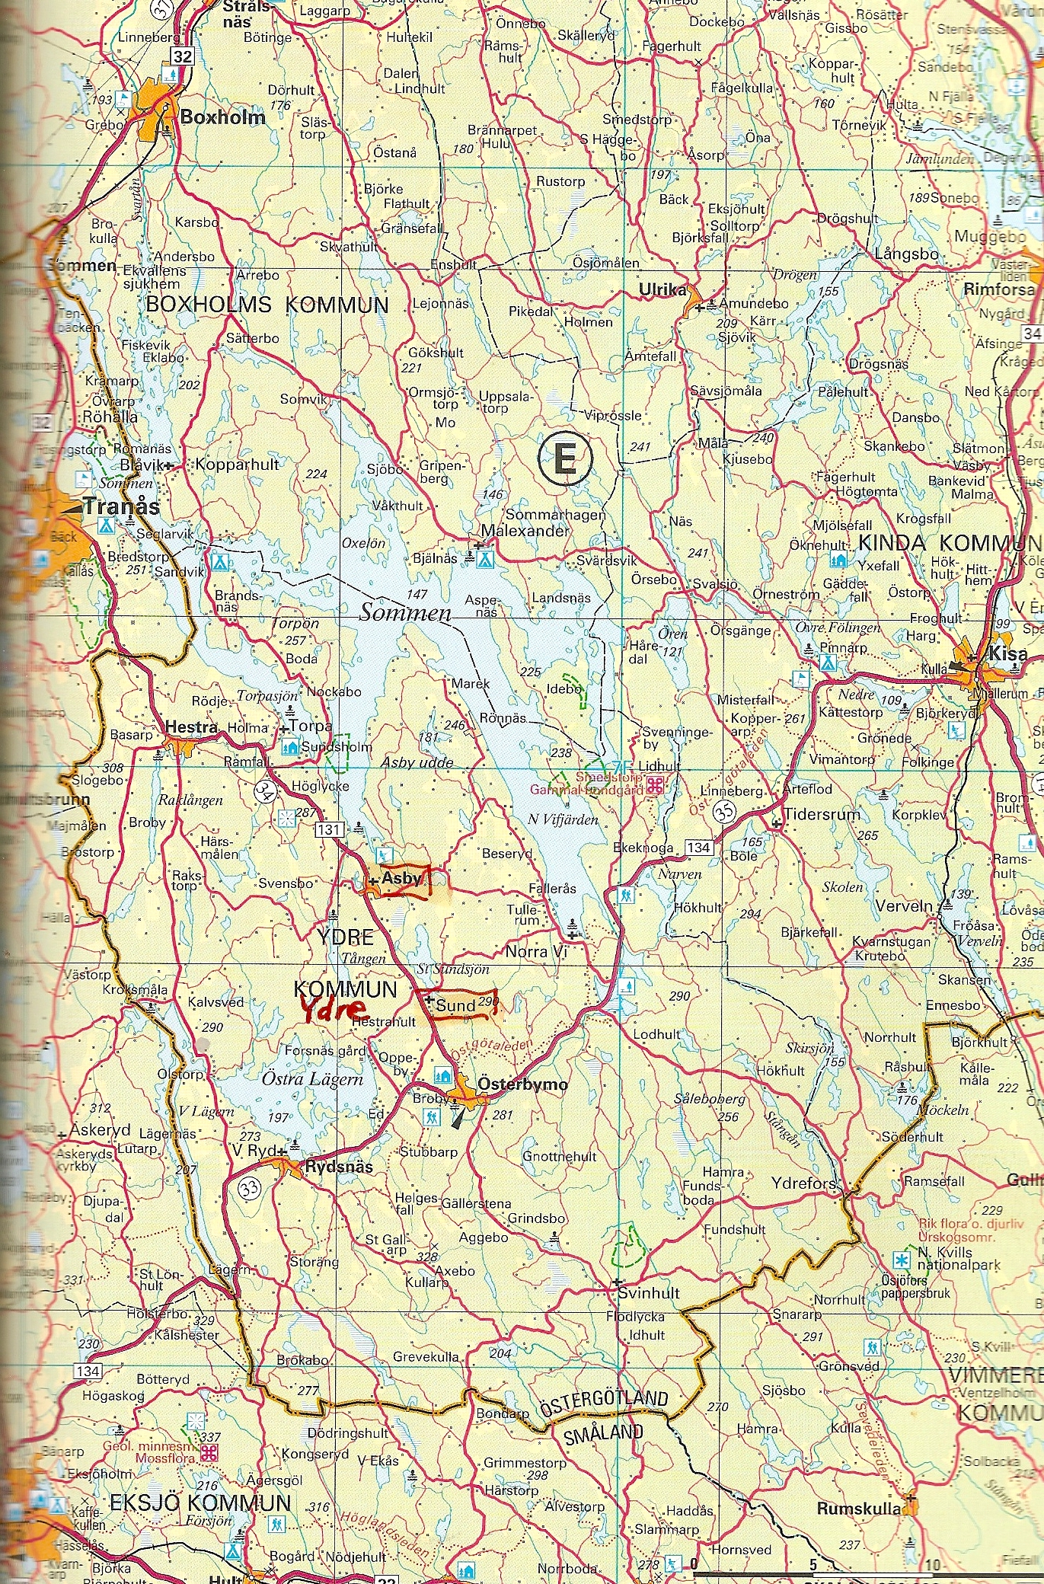
Karta 59 Asby, Ydre och Eksjö

Asby Jon Sjöstrand khde i Asby 1875-1886
Ydre bror till FF Wilhelm prost i Ydre 1886-1896

Eksjö Släktmöte hölls i Eksjö – Asby – Ydre 2013

